9. MIKROLOKACIJA - SRZ MONTRAKER

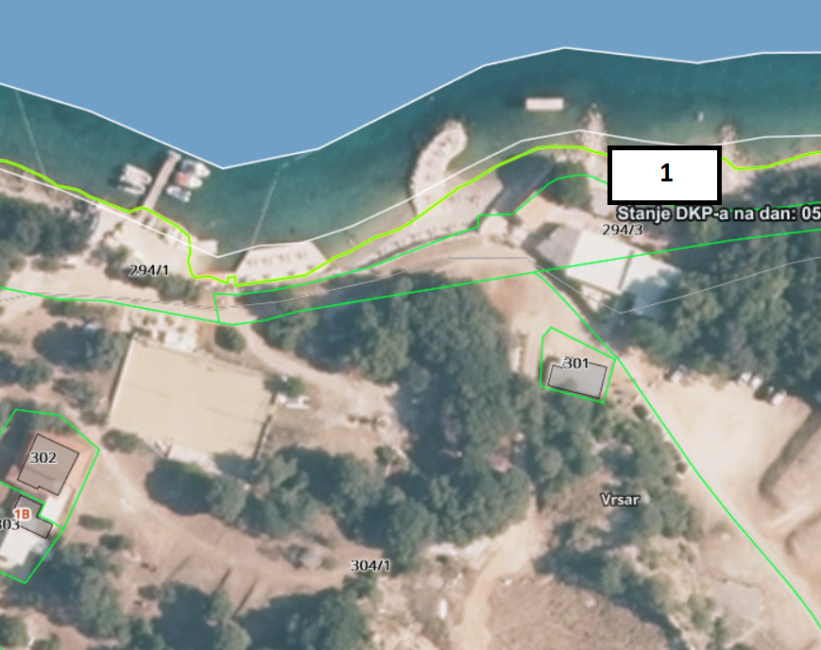

R.BR
1. Ležaljke – 16 komada
Suncobrani – 8 komada

